Họ tên | Nguyễn Trọng Bảo Duy
MSSV | 23520379
Lớp | DS102.R11.CNVN

LAB 1 – Bài thực hành 01
- Tìm hiểu và xây dựng thuật toán Newton-Raphson tìm điểm cực trị của một hàm thực vector sử dụng NumPy.
Hàm được sử dụng: x⁴ + y² + 2xy + 1
Gradient là đạo hàm bậc 1 theo từng biến, mô tả độ lớn thay đổi theo từng hướng x và y
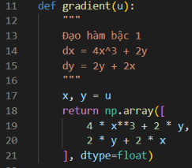
Sau đó tính độ lớn vector gradient. Hàm đạt cực trị khi độ lớn xấp xỉ 0 (ở đây chọn tolerance < 1e⁻⁸ ). Đây là điều kiện dừng cho thuật toán
Nếu hàm chưa đạt cực trị, thì thuật toán sẽ dần dần dịch giá trị đến với cực trị.
Ma trận Hessian là đạo hàm bậc 2 theo từng hướng x, y, cho biết gradient sẽ thay đổi như thế nào khi thay đổi vị trí. Mục đích của Hessian là để tìm hướng đi sao cho gradient tiến về 0
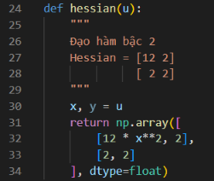
Sau đó, tìm step = Hessian / Gradient, tương đương với độ dốc hiện tại / tốc độ thay đổi hàm, giúp cho tìm kiếm step phù hợp với từng điểm
Với giá trị bắt đầu là (2, 3), thuật toán mất 7 step để tìm đến giá trị cực trị là 0.75 tại (0.707, 0.707)
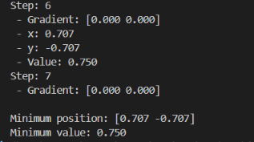

- Thực hiện thu thập dữ liệu từ một trang web bất kỳ. Lưu dữ liệu dưới dạng các file TSV, CSV, hoặc JSON
Trang web https://books.toscrape.com/ là một trang web giả được tạo ra phục vụ cho việc thực hành web scraping đơn giản.
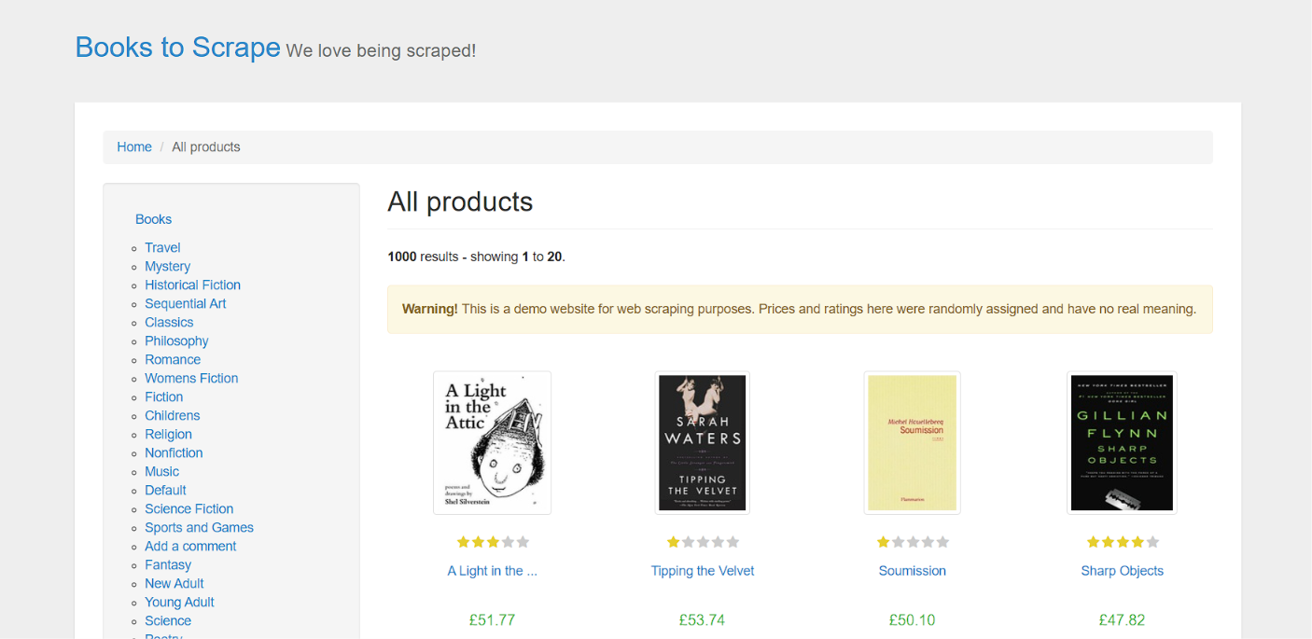
Các thư viện được sử dụng:
- Requests: gửi HTTP request đến website và nhận dữ liệu phản hồi HTML
- BeatifulSoup: đọc, trích xuất và phân tích dữ liệu HTML
- Pandas: xử lý dữ liệu dạng table để export csv
- Urllib: xử lí string url
Với cấu trúc html của website như hình, BeautifulSoup sẽ tìm kiếm những dòng có class = “next” và lấy href để truy cập những trang tiếp theo
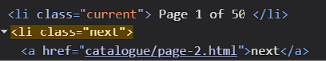
Vòng lặp sẽ được tạo để tự động tìm kiếm trang tiếp theo với cấu trúc như sau
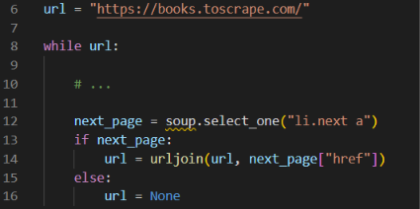
Cấu trúc html của mỗi quyển sách sẽ được mô tả như sau:
- product_pod: mỗi quyển sách trên website hiện tại
- h3: bao gồm link và tên quyển sách
- product_price: bao gồm giá và còn hàng hay không
- star-rating: đánh giá
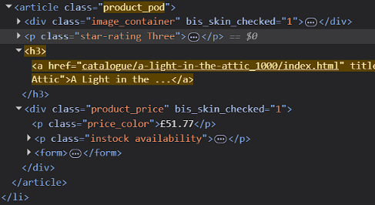

Với mỗi quyển sách tìm được, sẽ lấy những thông tin bao gồm: tên sách, giá tiền, star-rating và availability
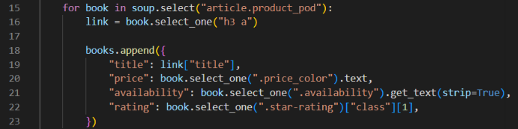
Cuối cùng, export thông tin ra file csv với thư viện pandas
Kết quả thu được file books.csv với nội dung như hình
